Quạt trần KDK T60AW (5 cánh) có remote

|  |  |
| --- | --- |
| [Quat-tran-KDK-T60AW-5-canh-co-remote](http://www.quatdien.com/wp-content/uploads/2015/05/Quat-tran-KDK-T60AW-5-canh-co-remote.jpg) | 7.690.000VNĐ   * Hàng chính hãng mới 100% * Xuất xứ: Hàng Nhật sản xuất tại Malaysia * Động cơ DC tiết kiệm điện lên đến 50% * Điều khiển từ xa với 9 tốc độ * Thiết kế cánh 3D sang trọng * Chức năng tạo gió tự nhiên 1/f Yuragi * GIÁ ĐÃ BAO GỒM VAT * BẢO HÀNH 12 THÁNG, ĐỘNG CƠ 36 THÁNG * Giao hàng Miễn phí nội thành TPHCM |

Top of Form

* Mô tả

[**Quạt trần KDK**](http://www.quatdien.com/q/quat-tran/quat-tran-kdk/)**T60AW** trang bị động cơ DC tiết kiệm điện lên đến 50%, sử dụng bộ điều khiển từ xa với 9 tốc độ cho bạn dễ dàng tùy chỉnh mà không phải mất thời gian di chuyển, vừa tiết kiệm được thời gian vừa đem lại lợi ích kinh tế. Bên cạnh đó thiết kế cánh 3D sang trọng kết hợp với màu sắc trang nhã, *quạt trần 5 cánh KDK T60AW* sẽ là sự lựa chon hoàn hảo mang đến cho không gian gia đình bạn một bầu không khí thoáng mát, tạo ra làn gió mát tự nhiên, trong lành.

[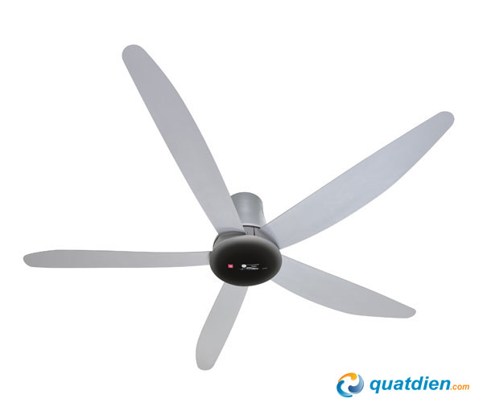](http://www.quatdien.com/wp-content/uploads/2015/05/Quat-tran-KDK-T60AW-5-canh-co-remote.jpg)

Quạt trần 5 cánh KDK T60AW có Remote

**Thông tin sản phẩm: Quạt trần KDK T60AW (5 cánh) có remote**

* Loại: *[Quạt trần](http://www.quatdien.com/q/quat-tran/" \t "_blank)*
* Hãng: [*KDK*](http://www.quatdien.com/q/kdk/)
* Xuất xứ: Hàng Nhật sản xuất tại Malaysia
* Bảo hành: Chính hãng 12 tháng, động cơ 36 tháng
* Giao hàng: Toàn quốc, miễn phí nội thành TPHCM

|  |  |
| --- | --- |
| Số cánh | 5 cánh |
| Màu sắc | Bạc |
| Nguồn điện | 220V/50Hz |
| Công suất | 39W |
| Sải cánh | 1.5 m |
| Vòng quay | 228 |
| Vận tốc gió | 200m/phút |
| Trọng lượng | 5.1kg |

**Ưu điểm: Quạt trần KDK T60AW**

– Thiết kế 5 cánh 3D sang trọng đẹp mắt với chất liệu sợi thủy tinh bền bỉ đem đến làn gió mạnh và êm ái

– Điều khiển tốc độ bằng remote với 9 tốc độ tiện lợi

– Chế độ hẹn giờ với chế độ chờ 8 tiếng

– Bộ cảm biến nhiệt với chức năng ECONAVI an toàn

– Công tắc an toàn +của quạt điện cho phép chuyển đổi đế cắt đứt nguồn cung cấp năng lượng trong trường hợp phát hiện hap mòn của trục quay

– Chức năng tạo gió tư nhiên 1/f Yuragi

**Thương hiệu Quạt KDK:**

KDK là thương hiệu *[quạt cao cấp](http://www.quatdien.com/" \t "_blank)* của Nhật Bản với hơn 100 năm phát triển và khằng định uy tín của mình trên trường quốc tế.

Với những nỗ lực không ngừng bằng các sản phẩm đột phá, chất lượng thân thiện với môi trường, *KDK* đã từng bước thuyết phục người dùng bởi đội ngũ nhân viên nhiệt tình, chuyên nghiệp.